**Wiskunde Target 3 : Huistaak bij les 5**

Studeer dit schemaatje heel goed!!!

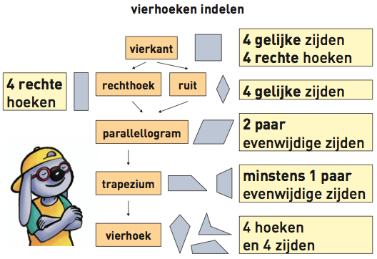

1. **Dit zijn de diagonalen van figuren. Teken de figuur en geef de meest passende naam:**

……………………………………………….. ………………………………………………..

1. **Teken de diagonalen in de vierhoeken. Benoem de figuren en kruis juist aan.**

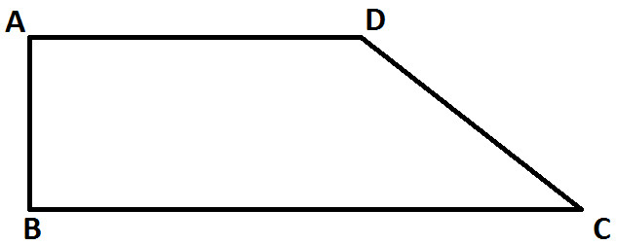

……………………………………………….. ………………………………………………..

**De diagonalen in de figuur hierboven De diagonalen in de figuur hierboven**

0 zijn even lang 0 zijn even lang

0 staan loodrecht op elkaar 0 staan loodrecht op elkaar

0 snijden elkaar middendoor 0 snijden elkaar middendoor

**Teken een figuur waar de diagonalen elkaar middendoor snijden.**

**Ze snijden elkaar niet loodrecht.**

**De ene diagonaal is 5 cm, de andere is 3 cm.**

De meest passende naam van deze figuur is ………………………………….